OPARZENIA

Oparzenia to uszkodzenia tkanek wywołane działaniem wysokiej temperatury. Każde działanie wysokiej temperatury na skórę, prowadzi do jej niszczenia oraz uszkodzenia tkanek głębokich.

Oparzenia – klasyfikacja

Wyróżnia się 3 stopnie oparzenia, które zależą od głębokości uszkodzenia.
Stopień I – cechuje się zaczerwienieniem skóry (rumień), połączonym z niewielkim obrzękiem i bolesnym pieczeniem. Rumień tworzy się pod wpływem krótkotrwałego działania pary wodnej, niezbyt gorącej wody, lub też po zbyt silnym opalaniu się. Utrzymuje się zazwyczaj kilka dni i goi się po złuszczeniu naskórka. Nie pozostawia po sobie blizny.

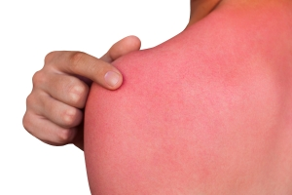

Stopień II – oprócz zaczerwienienia i obrzęku tworzą się pęcherze, które wewnątrz wypełnione żółtawym płynem surowiczym. Pęcherze te to nic innego, jak tylko martwy naskórek uniesiony gromadzącym się pod nim płynem tkankowym.
Toczą się w nim silne procesy zapalne i martwicze naskórka na granicy ze skórą właściwą. Bóle bywają znaczne. Do oparzenia II stopnia dochodzi zwykle po oblaniu się wrzątkiem, gorącym olejem lub pod wpływem pary wodnej itp.
Oparzenia goją się zwykle po upływie ok. dwóch tygodni dzięki możliwości regeneracji naskórka od dna.

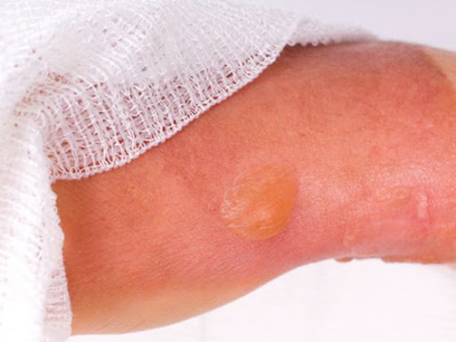

Stopień III – dochodzi do uszkodzenia pełnej grubości skóry, często również tkanek głębokich, niekiedy aż do kości. Często część martwicza skóry wysycha i tworzą się białoszare lub żółte strupy. W wyniku uszkodzenia zakończeń nerwowych chory z oparzeniem III stopnia nie odczuwa bólu, zachowane jest jedynie czucie głębokie. Następnie dochodzi do oddzielenia części obumarłych i wytworzenia się ziarniny oraz blizny.
Tego rodzaju oparzenia powstają przez działanie: otwartego ognia, przez dłuższy czas wrzątku, gorącego oleju itp. Bardzo często wymagają one leczenia operacyjnego przeszczepami skóry.
Skrajną postacią oparzenia jest zwęglenie tkanek.

